**TABLE DES MATIERES**

**Introduction générale** ........................................................................................................... 01

**Chapitre 01: Analyse des documents officiels de la 4èmeAM (le manuel scolaire et le guide de l’enseignant)**

Introduction ............................................................................................................................. 05

1-Présentation générale de l’enseignement du français en 4èmeAM ..................................... 05

2-L’enseignement de la grammaire en 4ème AM ................................................................... 07

2.1-Les leçons de grammaire proposées par le manuel scolaire de la 4ème AM ................... 07

2.2-Le type d’enseignement réservé à la grammaire en 4ème AM ..................................... 08

2.3-Les exercices de grammaire proposés par le manuel scolaire de la 4ème AM ................ 09

3-Analyse du manuel de la 4ème année moyenne à travers une grille d’analyse ................... 12

4-Analyse du guide de l’enseignant de la 4ème AM .............................................................. 16

4.1-Présentation du guide de l’enseignant ........................................................................ 16

4.2-Enseignement du français au cycle moyen ................................................................. 17

4.3-Ressources linguistiques et types de textes ................................................................ 17

4.4-Objectifs du guide de l’enseignant de la 4ème AM ...................................................... 17

4.5-Présentation du manuel scolaire de la 4ème AM ........................................................... 18

4.6-Les compétences visées par le guide de l’enseignant ................................................. 18

4.7-Pédagogie du projet .................................................................................................... 18

4.8-Répartition du volume horaire .................................................................................... 19

4.9-Organisation du nouveau manuel de 4ème AM ............................................................ 19

4.10-Corrigé des exercices ................................................................................................ 21

Conclusion .............................................................................................................................. 22

**Chapitre 02 : Observation en classe de 4ème AM**

Introduction ............................................................................................................................. 24

1-Objectifs de l’observation .................................................................................................... 24

2-Les conditions de l’observation ........................................................................................... 24

3-Les groupes classes observés ............................................................................................... 25

4-La démarche suivie pour l’observation ................................................................................ 25

5-La transcription de la leçon ................................................................................................... 25

6-La grille d’observation ......................................................................................................... 26

7-Analyse des résultats de l’observation ................................................................................. 26

7.1-Le type d’enseignement réservé à la grammaire ........................................................ 26

7.2-Les phases de la leçon de grammaire .......................................................................... 27

7.2.1-Les exemples ........................................................................................................... 27

7.2.2-La règle .................................................................................................................... 28

7.2.3-Les exercices ............................................................................................................ 29

7.3-Attitudes de l’enseignant ............................................................................................ 30

7.4-Attitudes des apprenants ............................................................................................. 30

Conclusion .............................................................................................................................. 31

**Chapitre 03 : Analyse des copies des apprenants de la 4ème AM**

Introduction ............................................................................................................................. 33

1-Présentation de l’analyse ..................................................................................................... 33

1.1-Description du corpus ................................................................................................. 33

1.2-Description de la démarche suivie pour analyser les copies des apprenants .................... 33

2- Description des exercices ................................................................................................... 34

2.1-Exercices proposés dans la 1ère classe ............................................................................. 34

2.2-Exercices proposés dans la 2ème classe ....................................................................... …34

3-Analyse des copies des apprenants ...................................................................................... 34

3.1-Analyse des copies des apprenants de la 1ère classe (4AM1) .......................................... 34

3.2-Analyse des copies des apprenants de la 2ème classe (4AM3) ..................................... ...41

4- Synthèse des résultats ......................................................................................................... 51

Conclusion .............................................................................................................................. 51

**Conclusion générale** .............................................................................................................. 54

**Bibliographie** ......................................................................................................................... 57

**Résumé** ................................................................................................................................... 59

Français……………………………………………………………………………………….59

Anglais.……………………………………………………………………………………….59

Arabe ... ………………………………………………………………………………………59

**Annexes** .................................................................................................................................. 01

Annexe 01 : Les conventions de transcription + la transcription ............................................ 03

Annexe 02 : Grilles d’analyse ................................................................................................ 31

- Grille d’analyse du manuel ........................................................................................... 32

- Grille d’observation d’une leçon .................................................................................. 43

Annexe 03 : Le manuel scolaire de la 4ème AM .................................................................... 69

Annexe 04 : Le guide de l’enseignant de la 4ème AM ........................................................... 94

Annexe 05 : Les copies des apprenants de la 4ème AM ....................................................... 172

- Les copies des apprenants de la 1ère classe ................................................... 173

- Les copies des apprenants de la 2ème classe .................................................. 198

**Introduction générale**

Dans tous les pays du monde, le but d’inscrire un enfant dans une école est de lui transmettre des connaissances qui peuvent l’aider dans sa vie sociale, éducative et professionnelle. Tout enfant veut apprendre, savoir et enrichir son esprit en posant énormément de questions spontanées soit à la maison avec les parents et les membres de la famille soit en classe en communiquant avec l’enseignant et les autres apprenants. Dans chaque classe, pour arriver à des réponses satisfaisantes qui répondent à la curiosité de l’apprenant, nous faisons appel au rôle de l’enseignant, c’est lui qui transmet les informations et lit les pensées des apprenants, autrement dit dans chaque classe il y a toujours une relation complémentaire entre l’apprenant et l’enseignant par la présence du savoir.

La langue est le moyen de transmission des informations et des idées entre des personnes du même pays ou bien des autres pays étrangers par laquelle ils peuvent communiquer facilement. Pour le domaine de l’enseignement, la langue facilite l’apprentissage aux apprenants donc elle demande une maitrise des enseignants, de ce fait parmi les cours présentés par les enseignants dans les différents niveaux nous avons les cours de langues étrangères. L’enseignement/apprentissage des langues étrangères ne vise pas une seule catégorie d’apprenants, au contraire il est destiné à toute personne qui veut apprendre une autre langue que celle de son pays. Cet apprentissage permet de connaitre le pays avec son peuple, sa culture, sa manière de vivre et de communiquer en utilisant cette langue.

En Algérie, la langue française est parmi les langues enseignées, nous la trouvons dans différents établissements étatiques ou privés pour tous les niveaux « L’enseignement du français vise en premier lieu à donner à tous les enfants et adolescents la capacité de communiquer avec aisance »1. Cette langue est apparue pendant la période coloniale, donc notre langue maternelle est un mélange entre l’arabe et le français autrement dit les algériens ont l’habitude d’utiliser cette langue étrangère dans la vie quotidienne.

Depuis des années, l’enseignement du français a pu prendre une place importante dans le système éducatif algérien. Il vise à développer les quatre habilités des apprenants et leur capacité à apprendre les différentes règles de la langue française. L’enseignant transmet la langue française aux apprenants en se basant sur les points de langue suivant : l’oral, l’écrit, le

_______________

1A.M Chartier, J Hébard, 2000, « discours sur la lecture. (1880-2000) », France, Ed Fayard, 276p.

vocabulaire, la conjugaison, la grammaire. Toute langue étrangère se base sur la grammaire comme une discipline principale qui comporte un rôle essentiel à l’enseignement/apprentissage. Dans notre cas, apprendre les règles grammaticales du français aide à développer la capacité de l’apprenant à comprendre et à communiquer correctement, « La pratique orale, doit précéder les règles grammaticales »

En Algérie, l’enseignement du français donne une importance à la grammaire comme une discipline qui développe chez l’apprenant la capacité de construire des phrases correctes parce qu’elle comporte toutes les règles utilisées pendant la communication qu’elle soit écrite ou orale. Selon H. Besse : « La grammaire renvoie alors à l’étude, à la connaissance réflexive des régularités, règles ou normes caractéristiques d’une langue»2. Quand l’apprenant a une idée en tête et il décide de l’exprimer oralement ou par écrit il doit utiliser des lois bien définies qui permettent de construire des énoncés corrects.

Dans notre recherche, le domaine d’enseignement/apprentissage qui nous intéresse c’est la grammaire de la langue française au cycle moyen, précisément la leçon de la subordonnée de but chez les apprenants de la 4ème AM, « La subordonnée circonstancielle est celle qui vient sous la forme de complément circonstancielle, est qui modifie le sens de la proposition à laquelle elle est jointe en y ajoutant une circonstance de lieu, de temps, de manière, de cause, etc»3. Ce cours nous motive parce qu’il n’a jamais été traité dans les travaux de recherches précédents et les apprenants rencontrent toujours des difficultés à comprendre les leçons de la grammaire et les appliquer. Ce cours a pour objectif d’amener l’apprenant à identifier la subordonnée de but et savoir l’utiliser correctement. Nous avons choisi de travailler avec les apprenants de la 4ème AM parce que c’est la dernière année au collège donc ils doivent au moins connaître les bases de la langue française avant de passer au cycle secondaire.

Dans le cadre de notre thème de recherche : « Enseignement/apprentissage de la subordonnée de but en 4ème AM », nous allons suivre une méthode de recherche précise qui va nous aider à répondre à la problématique suivante : Comment est enseigné la subordonnée de but en 4ème AM?

__________________

1GERMAIN Claud, S2GUIN Hubert, 1998, le point sur la grammaire, Paris, Clé International, p19.

2H.Besse, R.Porquier, mars 1988, Grammaires et didactique des langues, France, p10. 3François-Joseph-Michel Noël, 1886, langue française : grammaire, Delagrave, 105p.

Cela nous amène à poser d’autres questions :

- Les enseignants utilisent-ils la même méthode pour expliquer une leçon de grammaire?

- Est-ce que les apprenants du collège utilisent correctement la subordonnée de but ?

- Et comment les apprenants manifestent-ils leur incompréhension ?

Ces questions nous amènent à émettre les hypothèses suivantes :

- La subordonnée du but est enseignée d’une manière inductive explicite.

- Non, chaque enseignant suit une méthode d’enseignement qui répond aux besoins et au niveau de ses apprenants.

- Non, les apprenants du collège rencontrent des difficultés à utiliser correctement la subordonnée de but.

- Les apprenants ne répondent pas correctement aux exercices proposés en classe.

Afin de trouver des éléments de réponses à nos questions, nous avons choisi de scinder notre travail en trois chapitres. Dans le premier chapitre nous allons analyser les documents officiels proposés par le ministère de l’éducation nationale pour découvrir le type d’enseignement réservé à la grammaire en 4ème AM. Nous avons choisi de travailler sur : le manuel scolaire et le guide d’accompagnement de l’enseignant.

Le deuxième chapitre sera consacré à l’observation en classe qui vise la leçon de « la subordonnée de but » en 4ème AM. Il s’agit de décrire le déroulement du cours du début jusqu’à la fin de la séance en utilisant l’enregistrement, la prise de note et une grille d’observation pour avoir une recherche fiable et authentique.

Dans le dernier chapitre nous allons analyser les copies des apprenants qui contiennent les réponses des exercices proposés par l’enseignant. Cette analyse nous permettra de connaître si les apprenants ont compris la leçon présentée par l’enseignant ou ils ont rencontré des difficultés.

Nous terminerons notre recherche par une conclusion générale qui résumera tout le travail et dans laquelle nous allons confirmer ou infirmer nos hypothèses.

**Bibliographie**

**1- Ouvrages**

1-BESSE.H, PORQUIER.R mars 1988, Grammaires et didactique des langues, France, 286p.

2-CHARTIER.A.M, HEBARD.J, 2000, Discours sur la lecture. (1880-2000), France, Ed

Fayard, 762p.

3-François-Joseph-Michel Noël, 1886, langue française : grammaire, Delagrave, 226p.

4-GERMAIN Claude, 1998, le point sur la grammaire, Paris, Clé International, 215p.

5-GALIRSSON.R, COSTE.D, 1976, Dictionnaire didactique des langues, Paris, Hachette,

222p.

6-GREVISSE Maurice, GOOSSE André, 2007, Le bon usage, Paris, Duculot, 1194p.

**2- Article de périodique**

1-CHERRAD.N, 2009, « langue, culture et interactions en classe de français », Synergie

Algérien, n°04, pp. 239-253.

**3- Thèse, mémoires**

1-BENARIBA Amira, 2014, L’enseignement/ apprentissage de la grammaire en classe de la

5ème AP : les déterminants possessifs et démonstratifs, mémoire de master, sous la direction de

IDJET Ahlem, université Mentouri Constantine1, 61p.

2-BENLEHLOUH Khawla, 2012, L’exploitation de l’erreur comme outil d’enseignement de

la grammaire de FLE cas des apprenants de 1ère année moyenne), mémoire de magister, sous

la direction du Pr HANACHI Daouia, université mentouri Constantine1, 213p.

3-IKEN Louiza, 2010, L’enseignement explicite et implicite de la grammaire en première

année moyenne, mémoire de master, sous la direction de Dr. HANACHI Daouia, université

Mentouri Constantine 1, 74p.

4-IKEN Louiza, 2016, La grammaire française au primaire et au collège :

enseignement/apprentissage des déterminants, thèse de doctorat, sous la direction du Pr

HANACHI Daouia, université Mentouri Constantine 1, 415p.

**4- Article sur internet**

1-HOUSSINI Zouina, 2018, L’enseignement/apprentissage de la grammaire dans le collège

algérien : quelle place pour la démarche inductive, consulté le 31 mai

2020,<http://journals.openedition.org>m...>

2-Marie-Christine Fougerouse, 2001, L’enseignement de la grammaire en classe de français

langue étrangère, consulté le 16 mai 2020,<http://www.cairn.info/revue-ela-2001-2-page-

165.htm>

3-MEZIANE Fatima Zohra, 2005, l’enseignement de la grammaire au moyen, consulté le 01 juin

2020<http://www.google.com/url?sa=t&source=web&rct=j&url=http//www.memoireonligne.co

m/10/09/2812/Enseignement-de-la-grammaire-aumoyen.

html&ved=2ahUKEwiDu8yx5eLpAhVDxoUKHWnUCXUQFjAAegQIAHAB&usg=AO

vVaw3sYtAP6zE0FUpiYXii8HFL&cshid=1591089513072>

**5- Livre scolaire et guide de l’enseignant**

1-Guide de l’enseignant, 4ème AM, Aures, 2019, 79p.

2-Le manuel scolaire de la 4ème AM, Aures, 2019, 159p.

**Grille d’observation**

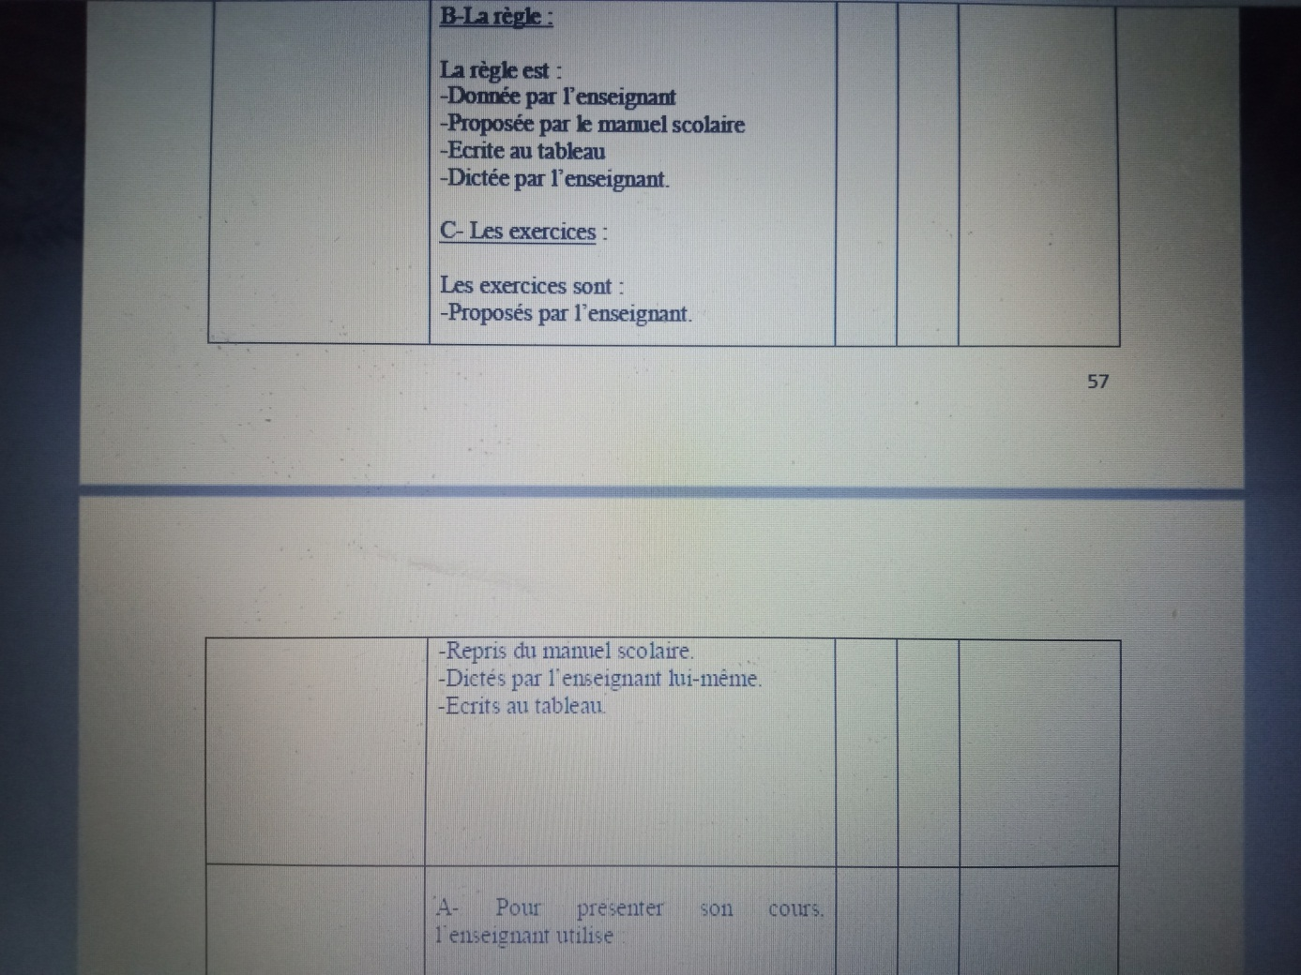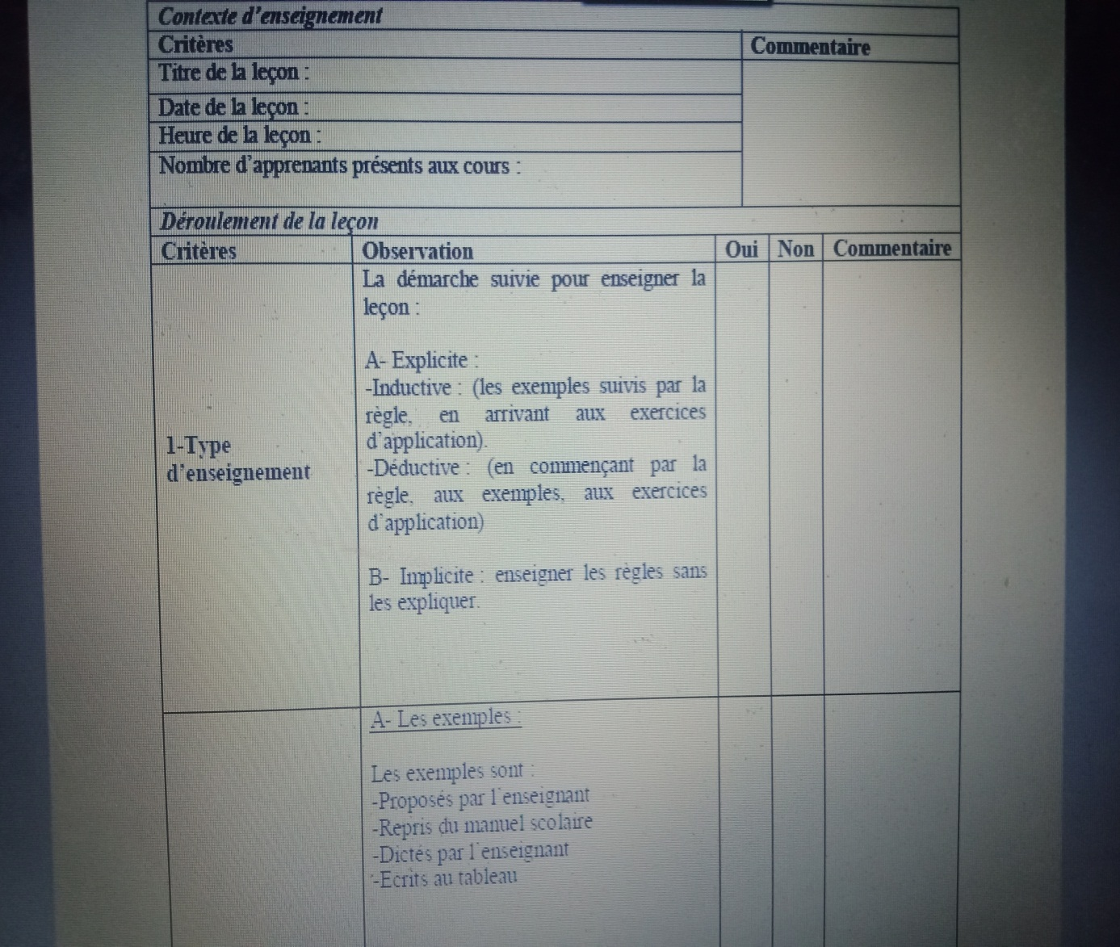  
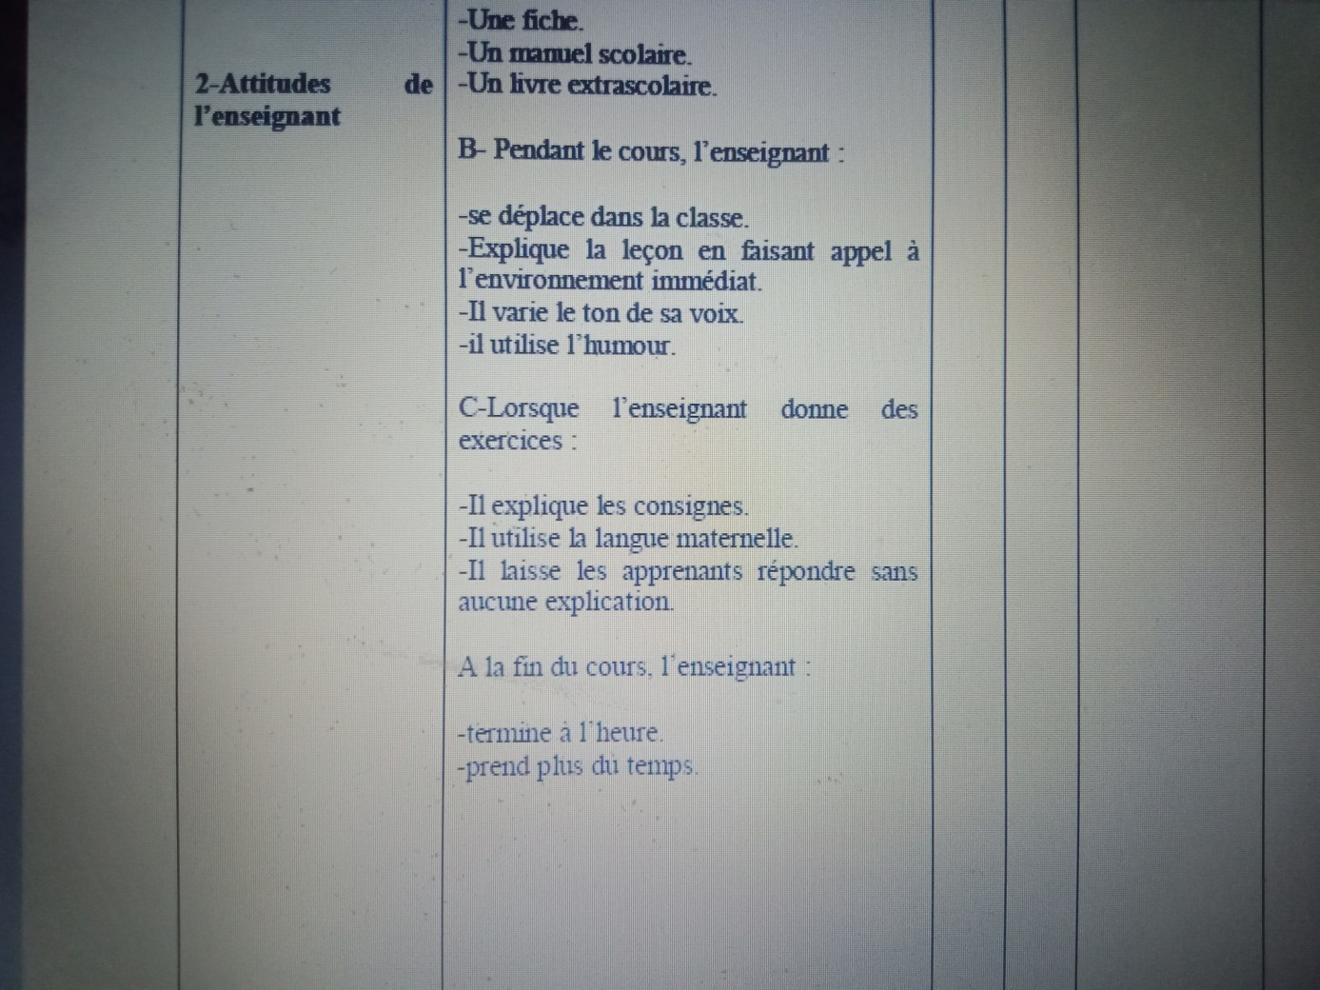

**Le travail à faire :**

1. Préparer une page de garde.
2. Un plan de travail (table des matières provisoire)
3. Rédiger une introduction générale en suivant les étapes essentielles (entre 03 et 05 pages)
4. Rédaction d’une bibliographie sélective.
5. Préparer : - une grille d’observation (si vous avez choisi un sujet de recherche de la didactique, science du langage ou la phonétique)

* Une grille d’analyse pour le sujet de la littérature.